Информация о проведении краевой антинаркотической акции «Классный час: Наркотики. Закон. Ответственность».
КГБС(К)ОУ «Заринская специальная (коррекционная) общеобразовательная школа-интернат VIII вида» с 11 по 30 ноября 2013г. приняла участие в краевой антинаркотической акции «Классный час: Наркотики. Закон. Ответственность», направленной на профилактику употребления психоактивных веществ, предупреждение правонарушений в сфере незаконного оборота наркотиков, формирование антинаркотической позиции и пропаганду здорового образа жизни среди несовершеннолетних.
План проведения акции был размещен на сайте школы; социальным педагогом Ибрагимовой Е.Г. оформлен информационный уголок по формированию правовой грамотности обучающихся.

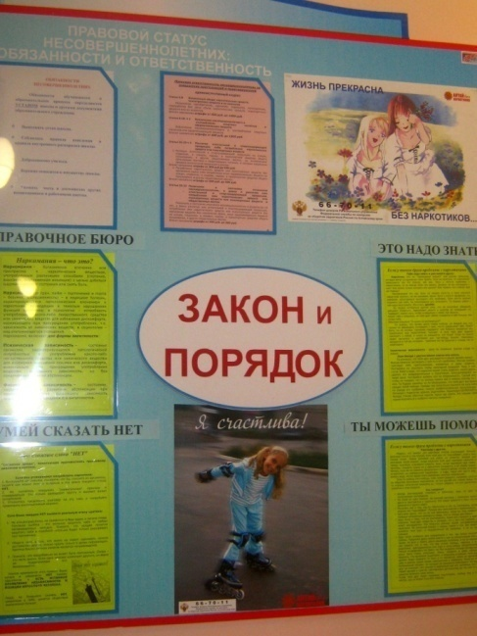
В рубриках «О правах ребенка» даны выписки по правам детей из Конвенции по правам ребенка, выписки по правам и обязанностям школьника из Устава школы; в «Справочном бюро» даны советы как правильно отказаться от предложения попробовать наркотические средства; информация для детей к кому они могут обратиться за помощью в спорной или сложной жизненной ситуации. На стенде, расположенном в фойе школы и классных уголках размещены телефоны доверия и официальных лиц, куда могут обратиться обучающиеся и их родители по возникшим вопросам анонимно.

Медработники Гусельникова Т.И., Ботева Т.А., Бобровская М.Н. провели беседы с воспитанниками 5-7классов «Что стоит знать обучающимся о наркотиках», «Береги здоровье смолоду», «Последствия употребления наркотиков».
Педагог-психолог Еленина О.И. провела ролевую игру «Умей сказать нет!» и практическое занятие «Не стать жертвой насилия», на котором ребята приобретали навыки уверенного поведения и противостояния групповому давлению. Воспитанники с интересом восприняли рассказ о жизни замечательных людей, которые сами подвергли себя испытанию наркотиками.
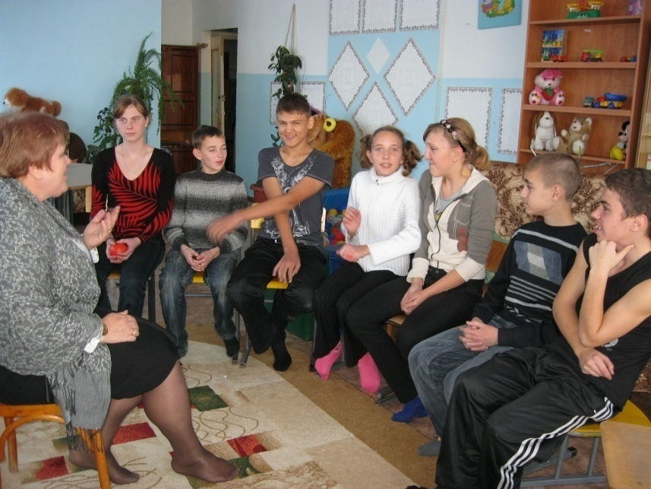

Обучающиеся 7-9 классов просмотрели в библиотеке (Кеняйкина М.Е.) видеофильм по профилактике употребления ПАВ. При обсуждении фильма ребята высказали убеждение, что не следует при плохом настроении пытаться развеселить себя наркотиками и алкоголем, нужно найти занятие по душе: спорт, вязание, вышивку и т.д.

Социальный педагог Ибрагимова Е.Г. и специалист по социальной работе наркологического диспансера г.Заринска Годзелих Л.Ю. провели круглый стол с ребятами 5,6^{а}, 6^{б} классов по теме «Правда и ложь об алкоголизме и наркотиках». Яркая видео-презентация произвела на воспитанников впечатление. Обучающиеся познакомились о том какую борьбу вели в разное время разные государства с табаком и алкоголем. В заключении ребята сами смогли дать ответы на мифы «Правда ли, что…»
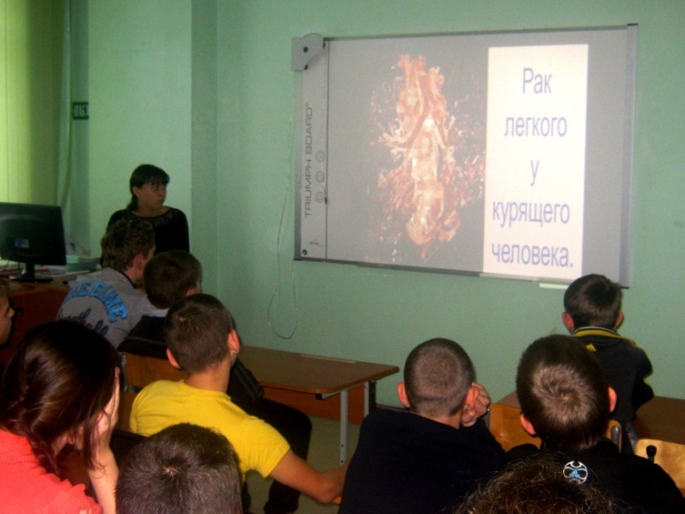

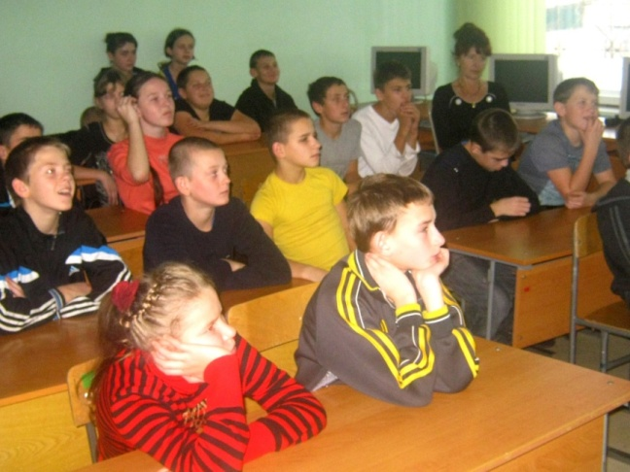

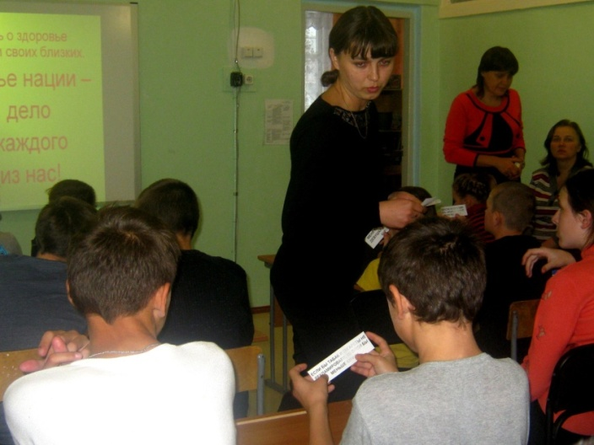

Диспут с участием инспектора ПДН Серегиной М.В. «Поговорим по взрослому» прошел в 7-8 кл. Ребята серьезно, по деловому задавали интересующие вопросы по правовой ответственности за правонарушения, которые они считали просто шалостью.
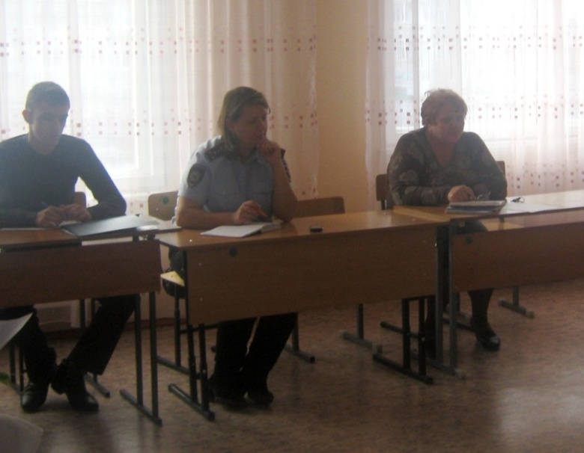

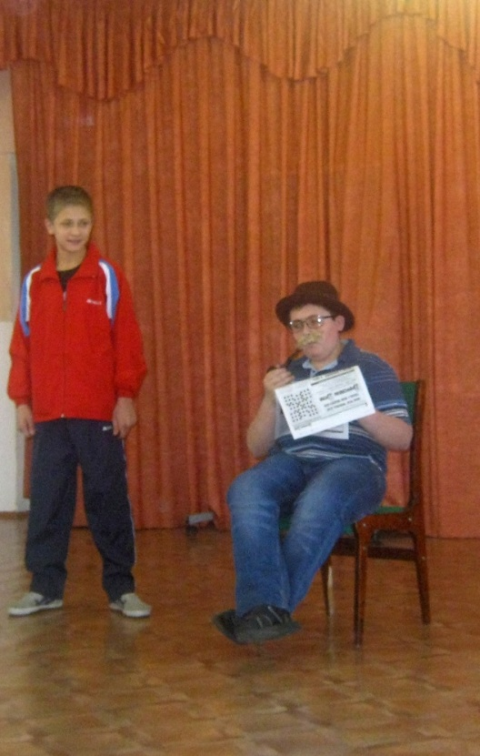

Педагог-организатор Сторожевых Е.В. подготовила выступление школьной агитбригады для обучающихся 1-5 классов «Почему важно быть здоровым». В конце выступления ребята агитбригады провели с участниками мероприятия символическую акцию по уничтожению вредных привычек (лопнули шарики черного цвета)- не сразу удалось побороть хоть и символические вредные привычки голыми руками, но все справились.
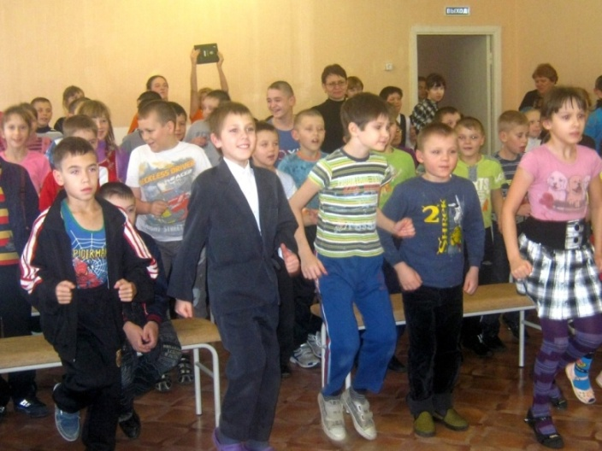

В начальных классах воспитатели Слободяник Р.П. и Калашникова Н.И. провели коррекционные занятия « Почему важно быть здоровым» и «Сказка ложь, да в ней намек».
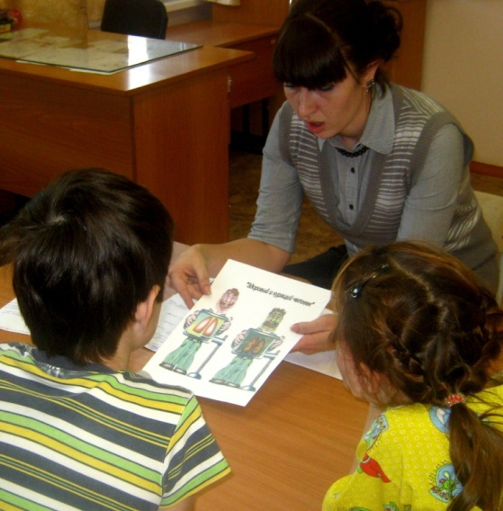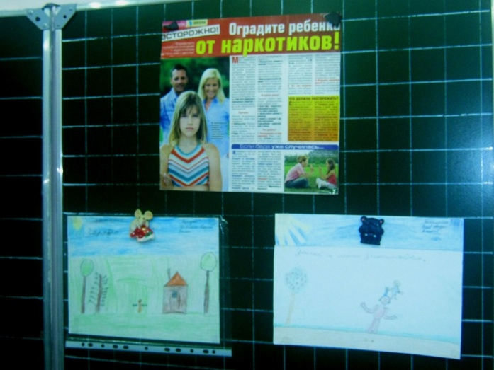
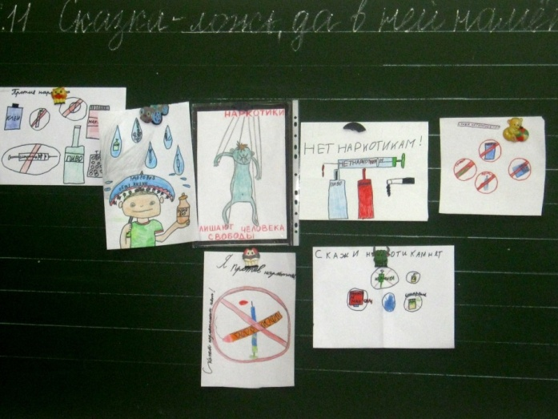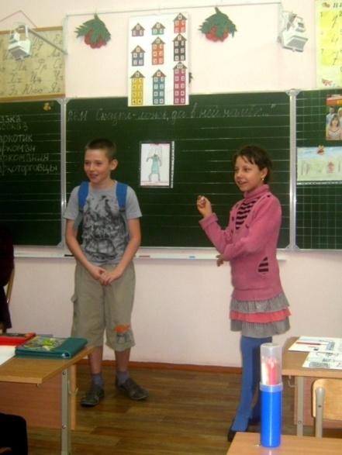

Интересно провели конкурсную программу для воспитанников 5-9 классов воспитатели Прокудина Т.И. и Олейникова Т.А. «Будем делать хорошо и не будем плохо».
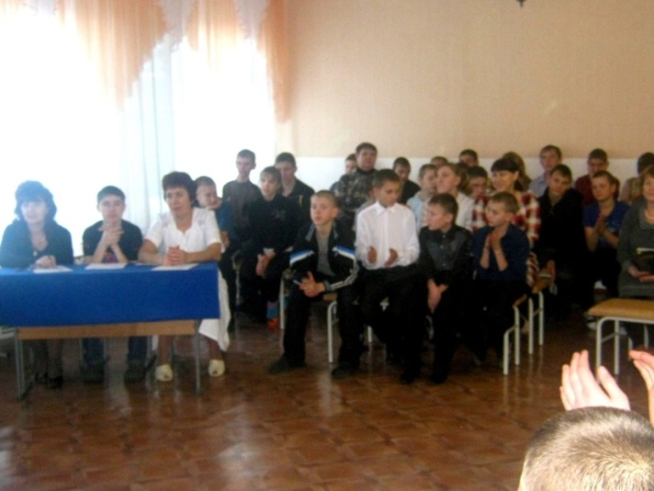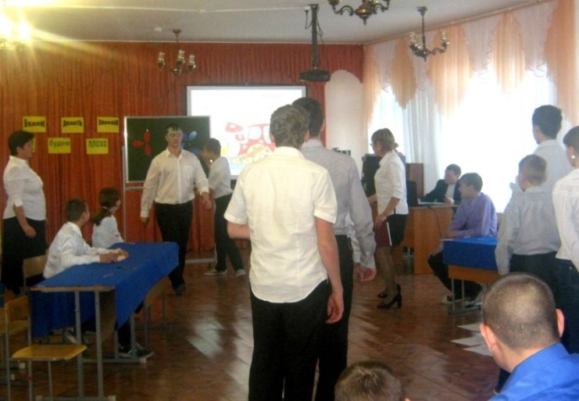
В заключении акции в школе состоялась выставка рисунков «Наркомания- знак беды».
